期刊：The Review of Financial Studies
标题：Man versus Machine Learning: The Term Structure of Earnings Expectations and Conditional Biases
链接：https://academic.oup.com/rfs/article/36/6/2361/6782974
作者及机构：Jules H van Binsbergen ,The Wharton School, University of Pennsylvania, NBER, and CEPR, USA
Xiao Han* ,Bayes Business School, City, University of London, UK
Alejandro Lopez-Lira ,Warrington College of Business, University of Florida, USA
摘要：We introduce a real-time measure of conditional biases to firms’ earnings forecasts. The measure is defined as the difference between analysts’ expectations and a statistically optimal unbiased machine-learning benchmark. Analysts’ conditional expectations are, on average, biased upward, a bias that increases in the forecast horizon. These biases are associated with negative cross-sectional return predictability, and the short legs of many anomalies contain firms with excessively optimistic earnings forecasts. Further, managers of companies with the greatest upward-biased earnings forecasts are more likely to issue stocks. Commonly used linear earnings models do not work out-of-sample and are inferior to those analysts provide.
AI标题：“机器学习彻底改变了股票预测：揭示盈利预测中隐藏的偏见”

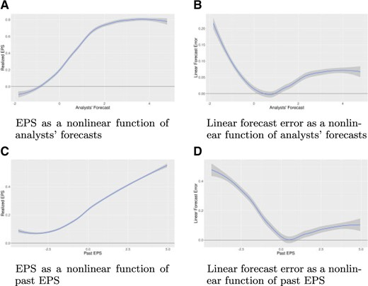
本文研究了分析师盈利预测中存在的有条件偏差，并与机器学习基准模型进行比较。结果发现分析师预测普遍高估，并且这种偏差会随着预测期限的增加而加大。
AI精炼：本文研究了金融经济学领域，特别关注使用盈余预测偏差预测股票回报的问题。从历史上看，研究人员使用线性模型来估计收益预测，但这些模型已被证明不如分析师预测准确。作者提出了一种使用随机森林估计收益预测偏差的新方法，这是一种可以处理变量之间复杂关系的机器学习技术。通过将这种方法应用于大型股票数据集，作者表明他们的方法可以更好地捕捉盈利预测偏差的细微差别，并提高股票回报的预测。
学术要点：
学术要点 1：随机森林方法（Random Forest Method） 一种用于预测分析的统计方法，通过构建多棵决策树并对结果进行平均来提高预测准确性。

学术要点 2：条件偏差（Conditional Bias） 指的是在某些条件下，分析师或模型对资产价值或回报的预测存在系统性的偏差。

学术要点 3：异常得分（Anomaly Score） 用于衡量股票或投资组合相对于市场基准的异常表现程度。

学术要点 4：五因子模型（Fama-French Five-Factor Model） 一种扩展的资本资产定价模型，考虑了除市值比和盈利比以外的其他三个风险因素。

学术要点 5： универс性近似器（Universal Approximators） 指的是一种能够对任意函数进行近似的数学工具或方法，如随机森林在某些条件下具有这种特性。

